ONLINEVAAZ
Kalpler Allah'ı Zikretmekle Huzura Kavuşur
2 Haziran 2023
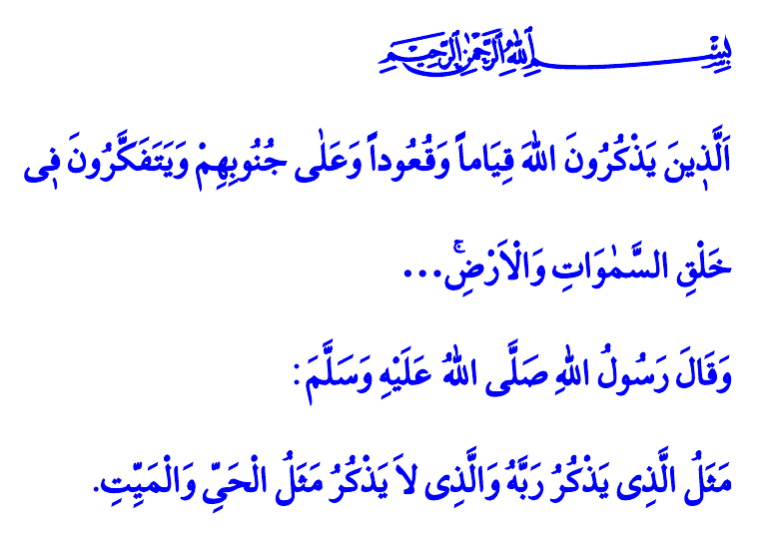
Muhterem Müslümanlar!
Okuduğum ayet-i kerimede Yüce Rabbimiz idrak sahibi müminleri şöyle tanıtıyor: “Onlar ayakta dururken, otururken, yatarken Allah’ı zikrederler. Göklerin ve yerin yaratılışını tefekkür eder, düşünürler…”
Okuduğum hadis-i şerifte ise Sevgili Peygamberimiz (s.a.s) şöyle buyuruyor: “Rabbini zikreden ile zikretmeyenin durumu, diri ile ölünün durumu gibidir.”
Aziz Müminler!
Zikir, Rabbimize kulluğumuzun ve sadakatimizin ifadesidir. Manevî berekete açılan kapıdır. Gönüllerin huzur kaynağıdır. Kalbimizin gıdası, derdimizin devasıdır. Zikir, Rabbimizin her zaman ve her yerde bizi gördüğünü, işittiğini ve koruduğunu unutmamaktır. Bizler, Rabbimizin rahmet ve inayetine zikirle kavuşuruz. O’nun muhabbetine zikirle mazhar oluruz. Gafletten zikirle uyanır, vesveselerden zikirle kurtuluruz. Dünya ve ahiret selametine zikirle ulaşırız.
Kıymetli Müslümanlar!
Mümin, kalbini zikirle Rabbine açar. فَاذْكُرُون۪ٓي اَذْكُرْكُمْ “Siz beni anın ki ben de sizi anayım.” ayetine bütün benliğiyle icabet eder. Zikirle Allah’ın varlığını, birliğini ve kudretini tefekkür eder. Rabbinin gözetiminde olduğu bilinciyle bir ömür sürer. Her daim iyiliklere ulaşmanın kötülüklerden uzaklaşmanın gayretinde olur.
Müminin gönlü zikirle ferahlar. اَلَا بِذِكْرِ اللّٰهِ تَطْمَئِنُّ الْقُلُوبُۜ “Bilesiniz ki kalpler ancak Allah’ı zikretmekle huzura kavuşur.” ayeti gereğince müminin ruhu zikirle sekinete erer. Yuvası zikirle huzura kavuşur.
Değerli Müminler!
Kur’an-ı Kerim’de şöyle buyrulmaktadır: “Ey iman edenler! Allah’ı çokça zikredin. Ve O’nu sabah akşam tesbih edin.” Bu ayeti kendine düstur edinen Peygamber Efendimiz (s.a.s), her işine Allah’ın adıyla başlardı. Elbisesini giyerken, evine girerken, evinden çıkarken, bineğine binerken Allah’ı anardı. Yemeğe başlarken besmele çeker, sonunda da elhamdülillah derdi. Uyumadan önce de uyandıktan sonra da Allah’ı zikrederdi.
Aziz Müslümanlar!
Zikir, Allah’ı zihinde tutmak, dil ile belirli kelimeleri tekrar etmekle birlikte, söz, tutum ve davranışlarımızla Allah’ın rızasını kazanma çabasıdır. Nefsimizi ıslah etme, iyilik ve hayır yolunda olma, huzur ve mutluluğa ulaşma gayretidir. Zikrin gerçek anlamını idrak eden bir mümin, Kur’an ve sünnete uygun bir hayat sürer. Kardeşlik hukukunu korur. Toplumda birlik ve beraberliği pekiştirmek için çaba gösterir. Zikri kendine şiar edinen bir mümin, yaratılış gayesini unutmaz. Hak duyarlılığını kaybetmez.
Değerli Müslümanlar!
Yüce Rabbimiz Kur’an-ı Kerim’de bizleri şöyle uyarmaktadır: “Ey iman edenler! Mallarınız ve evlatlarınız sizi, Allah’ı zikretmekten alıkoymasın.” Bu ayet-i kerime rızkımızı kazanırken, işimizi yaparken, sorumluluklarımızı yerine getirirken her an Allah’ı hatırlamamız gerektiğini bizlere emrediyor. Varlıkta ve yoklukta, rahatlıkta ve zorlukta Rabbimize kulluk etmeye, O’nu anmaya ve O’ndan yardım istemeye bizleri çağırıyor.
Öyleyse Aziz Müminler!
Yüce Rabbimizin rızasını, yardımını ve affını umarak her daim O’nu zikredelim. Esmâ-i Hüsnâ’sından güzel isimlerinden olan ya Allah, ya Rahmân, ya Rahîm, ya Selâm isimlerini dilimize tesbih ederek zikrimizi eda edelim. Zikrin en büyüğü olan namazlarımızı ihmal etmeyelim. Bir ismi de “Zikir” olan Kur’an-ı Kerim’i okuyalım, anlayalım ve yaşayalım.
Hutbemi Peygamber Efendimiz (s.a.s)’in bize öğrettiği şu dua ile bitiriyorum: اَللَّهُمَّ أَعِنَّا عَلَى شُكْرِكَ وَذِكْرِكَ وَحُسْنِ عِبَادَتِكَ “Allah’ım! Sana şükretmek, seni zikretmek ve sana güzelce ibadet etmekte bize yardım et.”
Kaynaklar
Âl-i İmrân, 3/191.
Buhârî, Deavât, 66.
Bakara, 2/152.
Ra’d, 13/28.
Ahzâb, 33/41,42.
Münâfikûn, 63/9.
İbn Hanbel, II, 299.
Kaynak: Diyanet İşleri Başkanlığı

